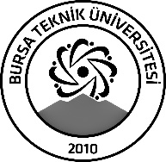 | BURSA TEKNİK ÜNİVERSİTESİ  LİSANSÜSTÜ EĞİTİM ENSTİTÜSÜ
ÖĞRENCİ BİLGİLERİ
Adı- Soyadı |  | Enes ERSÖZ
Anabilim Dalı |  | Uluslararası İlişkiler
Danışmanı |  | Dr. Öğr. Üye. Burak ÇAKIRCA
SEMİNER BİLGİLERİ
Seminer Adı |  | TAYVAN SORUNU BAĞLAMINDA ABD-ÇİN İLİŞKİLERİ
Seminer Tarihi |  | 18/01/2024
Seminer Yeri |  | Yıldırım Bayezid Yerleşkesi B Blok/367 | Saat: 11:00
Online Toplantı Bilgileri
Açıklamalar:

- Bu form doldurularak seminer tarihinden en az 3 gün önce enstitu@btu.edu.tr adresine e-mail ile gönderilecektir.

